SEGUNDO GRADO – UNIDAD 1 – SESIÓN 06

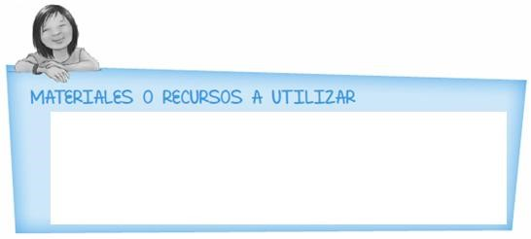
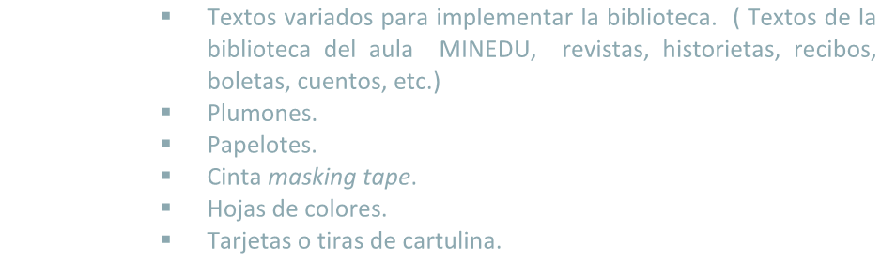
Organizamos la biblioteca del aula

▪

Prevé reunir diversos textos para la biblioteca del aula.

▪

Prepara tiras o tarjetas de cartulina con los títulos y letreros de los tipos de los textos

▪
Textos variados para implementar la biblioteca.

(
Textos de la

biblioteca
aula
del

MINEDU,
historietas,
recibos,
revistas,
boletas, cuentos, etc.)

▪
Plumones
.

▪
P
apelotes
.

▪
Cinta

masking tape
.

▪
Hojas de colores
.

▪
Tarjetas o tiras de
cartulina
.

PROPÓSITOS DE APRENDIZAJE CURRÍCULO NACIONAL
COMPETENCIA Y CAPACIDADES | DESEMPEÑOS
Lee diversos tipos de textos escritos en su lengua materna:  - Obtiene información del texto escrito. | Identifica información explícita que se encuentra en distintas partes del texto. Distingue esta información de otra semejante (por ejemplo, distingue entre las características de dos personajes, elige entre dos datos de un animal, etc.) en diversos tipos de textos de estructura simple, con palabras conocidas e ilustraciones. Establece la secuencia de los textos que lee (instrucciones, historias, noticias).

Inicio Tiempo aproximado: 10 min.
En grupo clase
- Da la bienvenida a las niñas y a los niños y entrégales tarjetita para que escriba su nombre y lo que más les gusta.
- Invítalos a presentarse entre sí, aprovecha los escritos de su nombre y lo que más les gusta para identificar en qué nivel de escritura se encuentran y brindarles durante la sesión una atención personalizada.
- Recuerda con los niños y las niñas sobre cómo organizaron su aula en el primer grado, los sectores del aula que habían trabajado: ¿qué nombre tenían?, ¿por qué fueron importantes en el aula?, ¿en qué sector habían ubicado los textos?, ¿ en qué otros lugares de la escuela o comunidad encontramos varios tipos de textos?, ¿ han visto o visitado una biblioteca?, ¿cómo es?, ¿ cómo podríamos organizar una biblioteca en nuestra aula?, ¿ qué textos podríamos considerar?, ¿ por qué será importante tener una biblioteca en el aula? Anota sus respuestas en la pizarra.
- Comunícales el propósito de la sesión: “Hoy leeremos para organizar la biblioteca de nuestra aula”.

Desarrollo Tiempo aproximado: 60 min.
En grupo clase
▪ Dirige las miradas de los niños y las niñas a la caja de materiales que has traído para la biblioteca del aula (textos de la biblioteca de aula entregados a las escuelas por el MINEDU, revistas, historietas, recibos, cuentos, etc.), comenta brevemente sobre ellos. Pregúntales: ¿dónde los podemos ubicar?, ¿qué aspectos podemos tomar en cuenta para organizar y ubicar con facilidad los materiales de lectura en la biblioteca? Posiblemente te respondan: Cuentos, recetarios, revistas, historietas, álbumes, etc.
- Anota las ideas de los niños y las niñas en la pizarra o en un papelote, lee con ellos/as y dialoga sobre la necesidad de conocer estos materiales y luego ubicar un espacio para ubicarlos

ANTES DE LA LECTURA
En grupos de 3 integrantes
Presentación de los libros
- Con una dinámica que tú conozcas forma grupos de tres integrantes.
- Dirige la mirada de los niños y las niñas a la caja de materiales que has traído para organizar la biblioteca de aula e invita a un representante de cada grupo a extraer sobre una mesa o una manta el material de lectura e invítalos a ubicarlos a la vista de todos sus compañeros.
- Retoma la pregunta que formulaste anteriormente: ¿qué aspectos podemos tomar en cuenta para organizar los textos de la biblioteca de aula?, ¿cómo los podemos organizar?
- Invita a un responsable de cada grupo a extraer una tarjetita con el nombre de uno de los materiales de lectura que hay en caja ; por ejemplo :

Cuentos

Recibos

Recetarios

Historietas

Revistas

Álbumes

- Pide al responsable de cada grupo que exprese el nombre del material de lectura que le tocó. Pregúntales: ¿qué pasos deben seguir para seleccionar estos materiales?, ¿por qué?
- Acompaña a los niños y niñas a establecer su propósito de lectura, podrías preguntarles: ¿para qué leerán estos textos?
- Acércate a cada uno de los grupos y anímalos a explorar el paratexto: (tapa, título, índice de los textos El paratexto es un elemento que tienen a la vista. Orienta esta exploración del que ayuda al lector a introducirse material a través de las siguientes preguntas: ¿han en la lectura facilitando las visto otros textos parecidos?, ¿dónde?, ¿qué textos primeras orientaciones sobre el serán?, ¿por qué? , ¿de qué tratarán? contenido del libro.

DURANTE LA LECTURA
En grupos de 3 integrantes
- Cada uno de los grupos realizar una lectura de vistazo de cada uno de los textos.
- Acércate a cada uno de ellos y anímalos a participar de esta estrategia, pregúntales ¿qué libros tienen ustedes? posiblemente respondan: Pepín el niño juguetón, El zorro enamorado de la luna, recetario 1, recetario 2, etc.

DESPUÉS DE LA LECTURA
- Invita a los niños y niñas a compartir con sus compañeros de grupo los textos que revisaron. Pregúntales: ¿qué texto es?, ¿por qué es un cuento?, ¿por qué es un recetario?, ¿por qué es un álbum?
- Indica al grupo de niñas y niños que les tocó agrupar los cuentos ubiquen en uno de ellos el nombre de los personajes, el lugar de los hechos, el inicio, el nudo y el final del cuento.
- Pide al grupo que les tocó agrupar los recetarios ubiquen en una receta los ingredientes y la preparación.
- Pide al grupo que les tocó agrupar Álbumes ubiquen el título o subtitulo, la imagen y el texto que acompaña a la imagen.
- Pide que cada grupo escriba en un papelote los títulos de los textos que tienen en sus grupos, con la finalidad de registrarlos y que todos sepamos con qué libros contamos. Acompaña a los grupos con preguntas, repreguntas o aclaraciones sobre la escritura de estos títulos.
- Si tienes en el aula niños y niñas que aún no son alfabéticos, puedes proporcionarles diversos títulos ya escritos en tiras y pedirles que los niños y niñas del grupo lean y los seleccionen. Pueden darse situaciones como estas:
Por ejemplo el grupo “Los solidarios” está formado por niños y niñas que aún no se han consolidado en el proceso de alfabetización Les ha tocado seleccionar títulos de cuentos.
La docente les ofrece títulos semejantes entre sí para que ellos los seleccionen.
La caperucita roja, La cucarachita Martina, La
La docente pregunta, por ejemplo, ¿dónde dice “La Caperucita roja“? Los niños identificarán la palabra común “La”, luego deberán buscar alguna característica que les permita identificar dónde dice “caperucita”, por asociación con otra palabra conocida o del letrado del aula. Podrán reconocer si ubican otra palabra que empieza con “ca”, como por ejemplo Catalina. Finalmente, luego de leer los títulos descartarán aquellos que no corresponden a los cuentos
.
- Después de este momento, motívalos para que sugieran sistemas de codificación, para ello vuelven a leer el cuadro de planificación. ¿Cómo identificaremos a los que son cuentos de los que no los son?, ¿qué podemos colocar en cada libro?
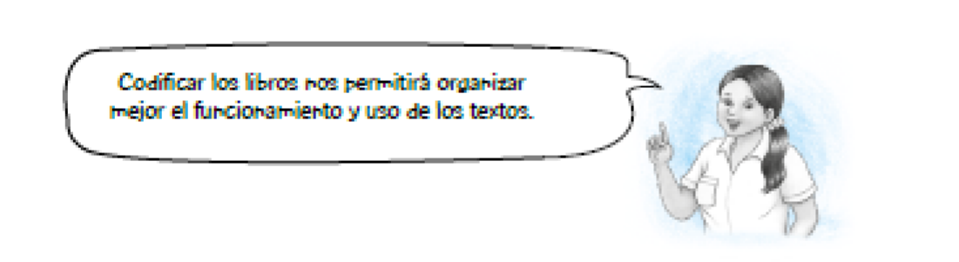
- Pueden organizarse por colores, según los tipos textuales o de manera alfabética. Anota en la pizarra lo que te dicen los niños y niñas, dialoga con ellos/as para llegar a un acuerdo, luego organiza las conclusiones en un cuadro como este:

Leyenda
Círculo amarillo: cuentos.
Círculo rojo: recetas
Círculo verde: álbumes etc.

Codificamos los textos

Por grupos
- Entrega papel de colores, pide que recorten círculos y peguen en la parte inferior derecha el círculo con el color que corresponde a cada libro.
- Al terminar pide que ubiquen un espacio dónde les gustaría ubicar los textos. Podría ser una mesa o un estante, etc.
- Invita a los niños a ubicar los textos en el espacio que destinaron para la biblioteca, teniendo cuidado de agrupar en un mismo lugar los que llevan como código un mismo color.
- Coloca los papelotes con la lista de los títulos de los diferentes tipos textuales que han escrito los niños y las niñas, en un lugar visible de la biblioteca.
En grupo clase
- Pide a un representante de cada grupo presente los textos que les toco explorar y agrupar y que ahora son parte de la biblioteca de aula.
Cierre (Valoración del aprendizaje) Tiempo aproximado: 10 min.
En grupo clase
- Realiza un recuento de las actividades y dialoga sobre cómo ubicaron la información para organizar su biblioteca, sobre el registro de los títulos (listado) y la codificación que usaron y la presentación de los textos.
- Dialoga con los niños y niñas sobre lo que aprendieron acerca de la clasificación de los textos (cuentos, recetarios, revistas, álbumes, etc.).

